常见浏览器恢复默认设置方法

目录
微软IE浏览器恢复默认设置方法 3
微软Edge浏览器恢复默认设置方法 4
谷歌浏览器恢复默认设置方法 7
火狐览器恢复默认设置方法 7
360安全浏览器恢复默认设置方法 8
360安全浏览器切换IE模式设置方法 9
360极速浏览器恢复默认设置方法 9
360极速浏览器切换IE模式设置方法 10
搜狗浏览器恢复默认设置方法 10
搜狗浏览器切换IE模式设置方法 11
QQ浏览器恢复默认设置方法 11
QQ浏览器切换IE模式设置方法 11

1、微软IE浏览器恢复默认设置方法：
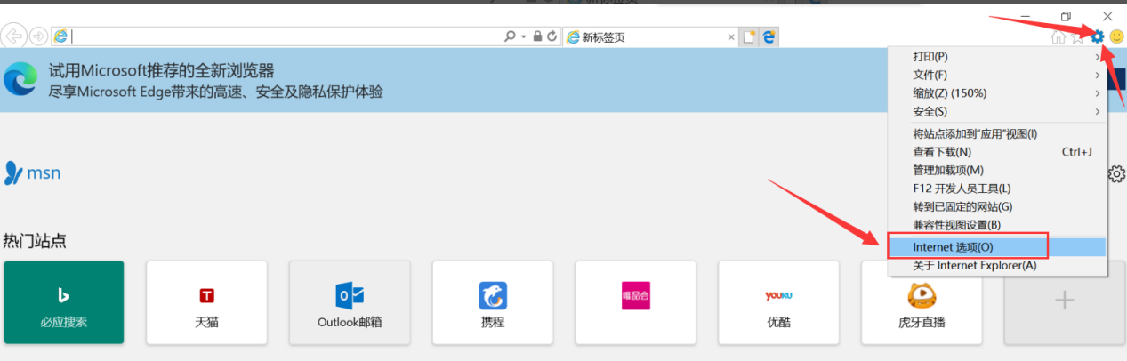

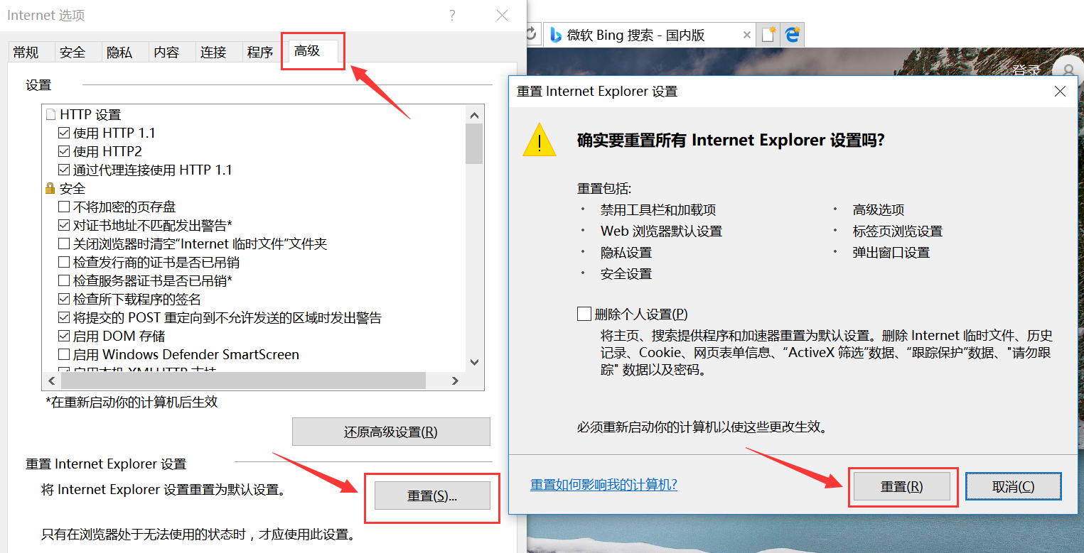

重置之后需要勾选SSL协议，如下图。
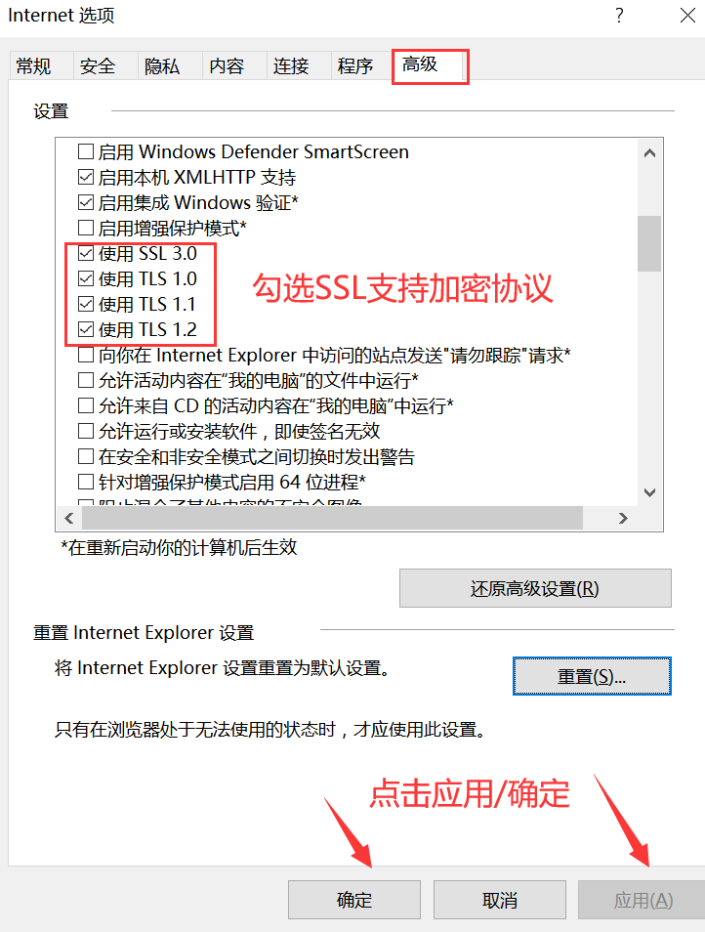

2、微软Edge浏览器恢复默认设置方法：
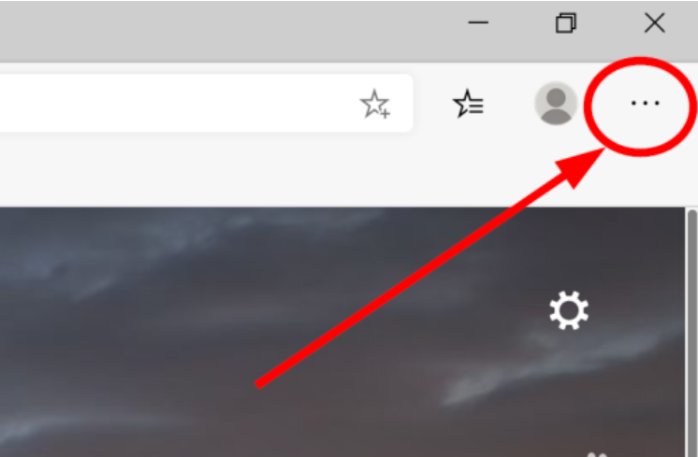
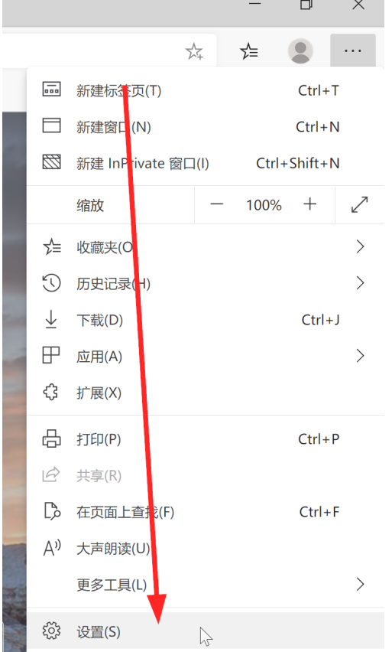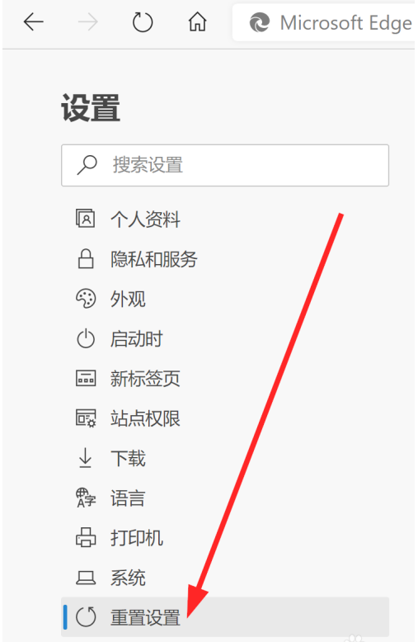
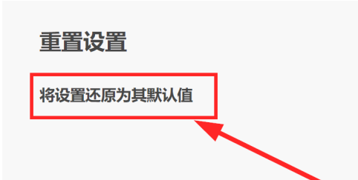
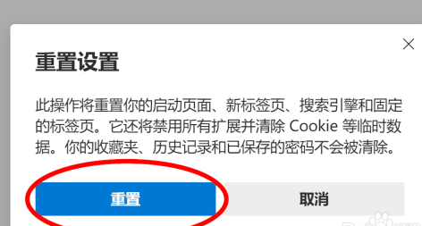
如果重置Edge的浏览器仍然不行的话，就点击 “…” 图标，选择更多工具—用IE 浏览器打开，然后在IE浏览器中按上述方法点设置—高级——重置浏览器设置并勾选SSl和tsl协议，重启电脑即可。

3、谷歌浏览器恢复默认设置方法：
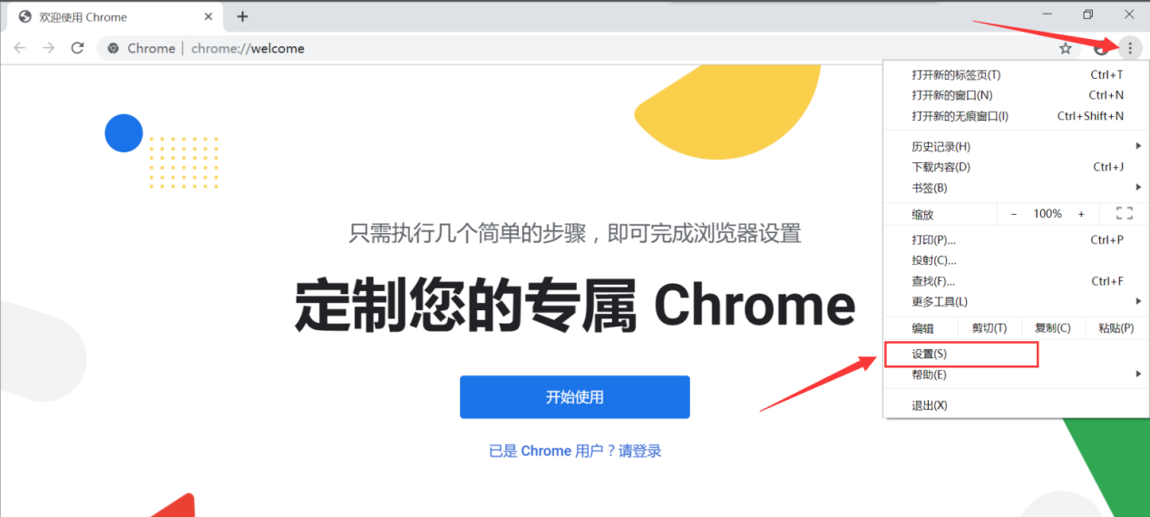
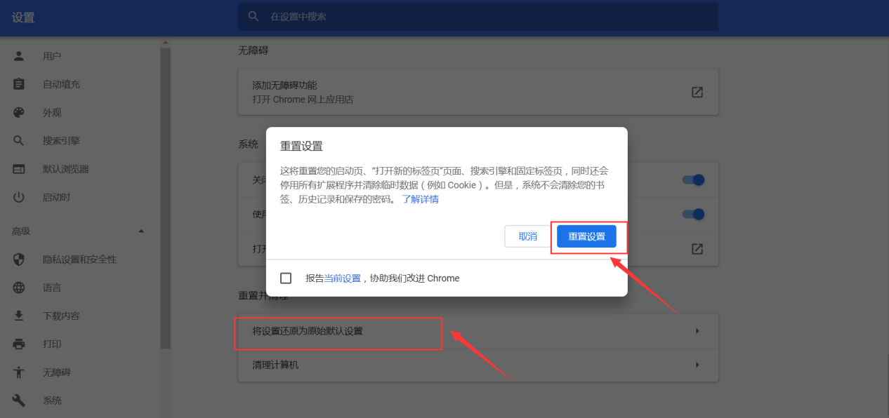

4、火狐览器恢复默认设置方法：
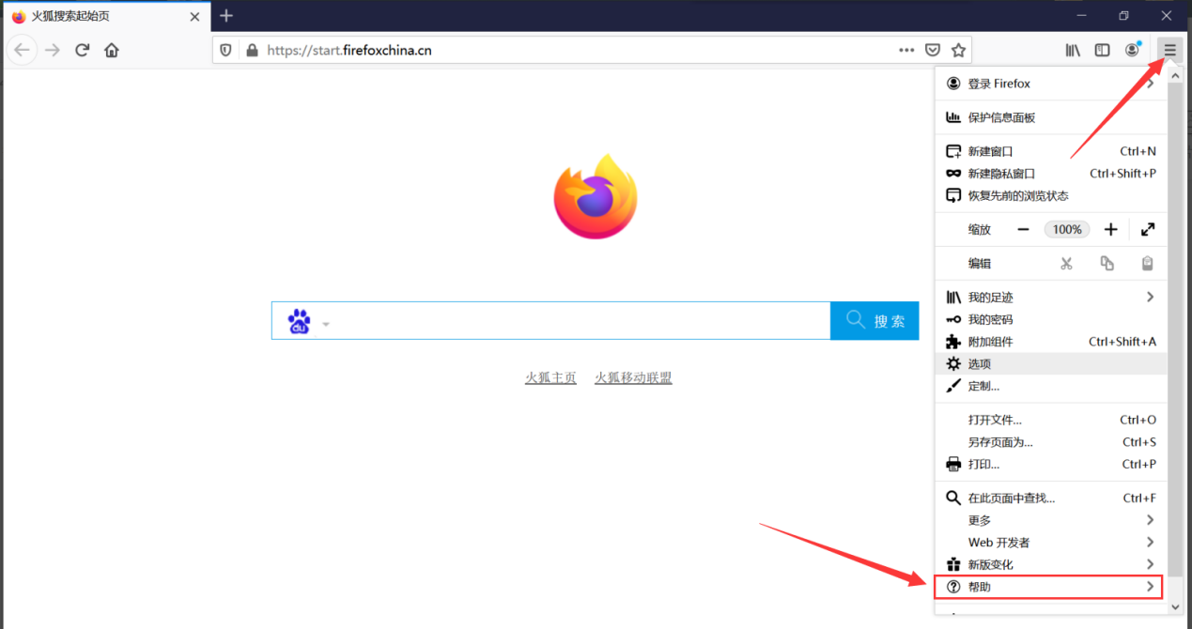
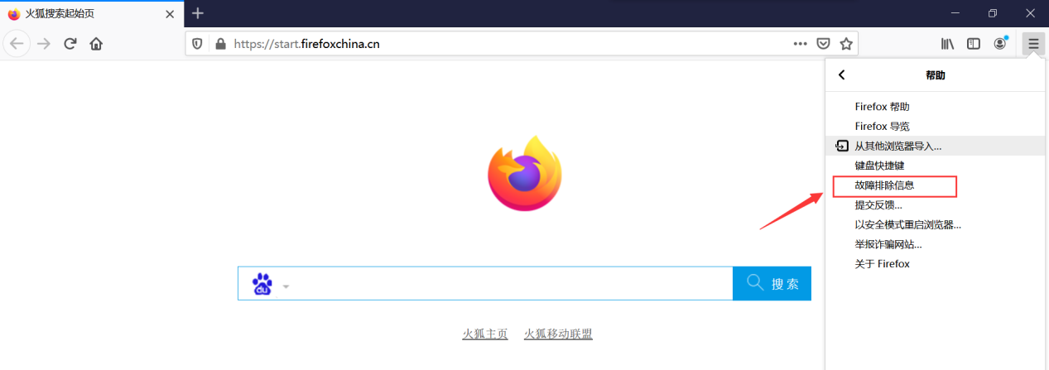
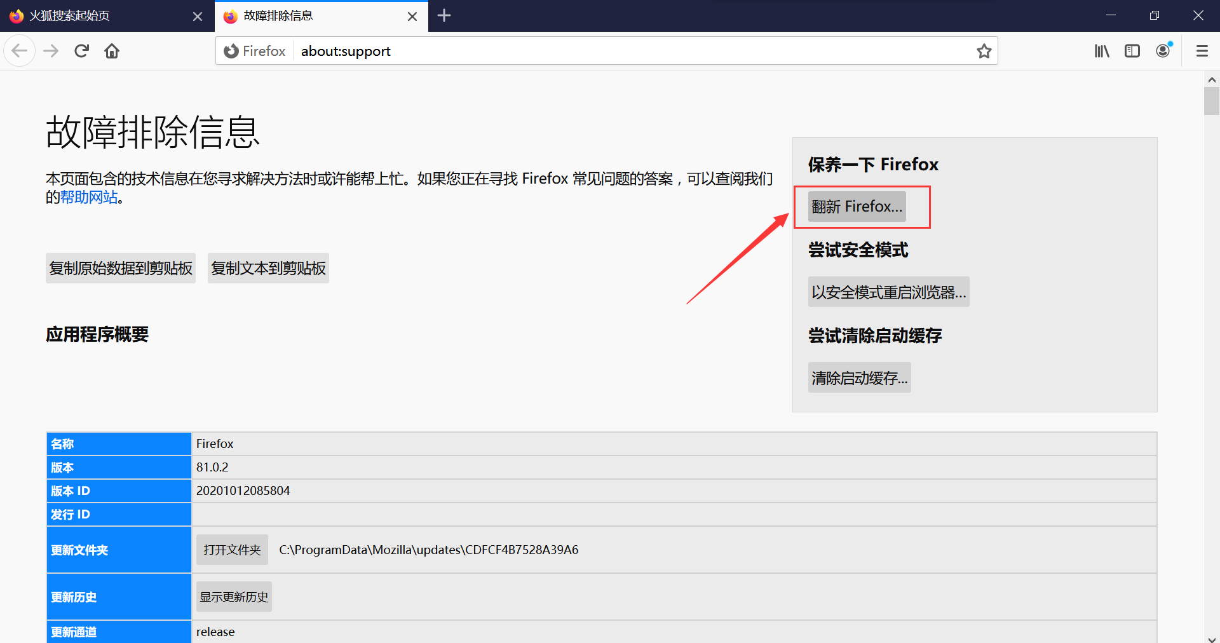

5、360安全浏览器恢复默认设置方法：
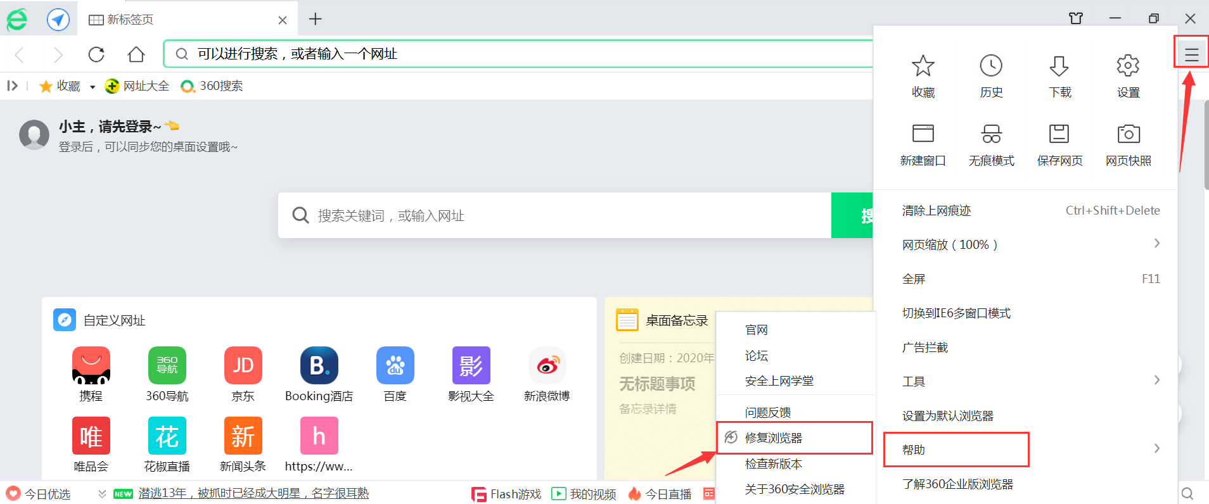
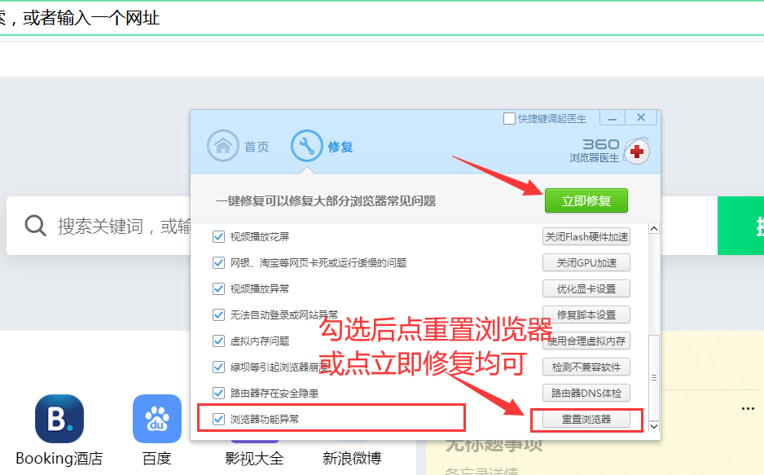
如果重置360安全浏览器（此操作其实重置的是chrome内核的设置）后，还是无法打开vpn弹出的页面，则尝试切换到IE模式，方法如下：
360安全浏览器切换IE模式设置方法：
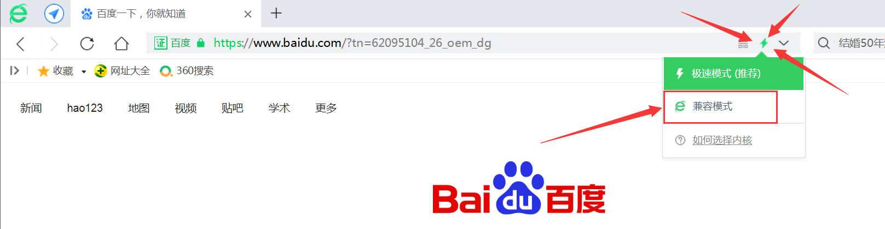

如果切换到IE模式还无法打开正常页面的话，则需要按第1点的方法将IE浏览器的设置重置。

6、360极速浏览器恢复默认设置方法：
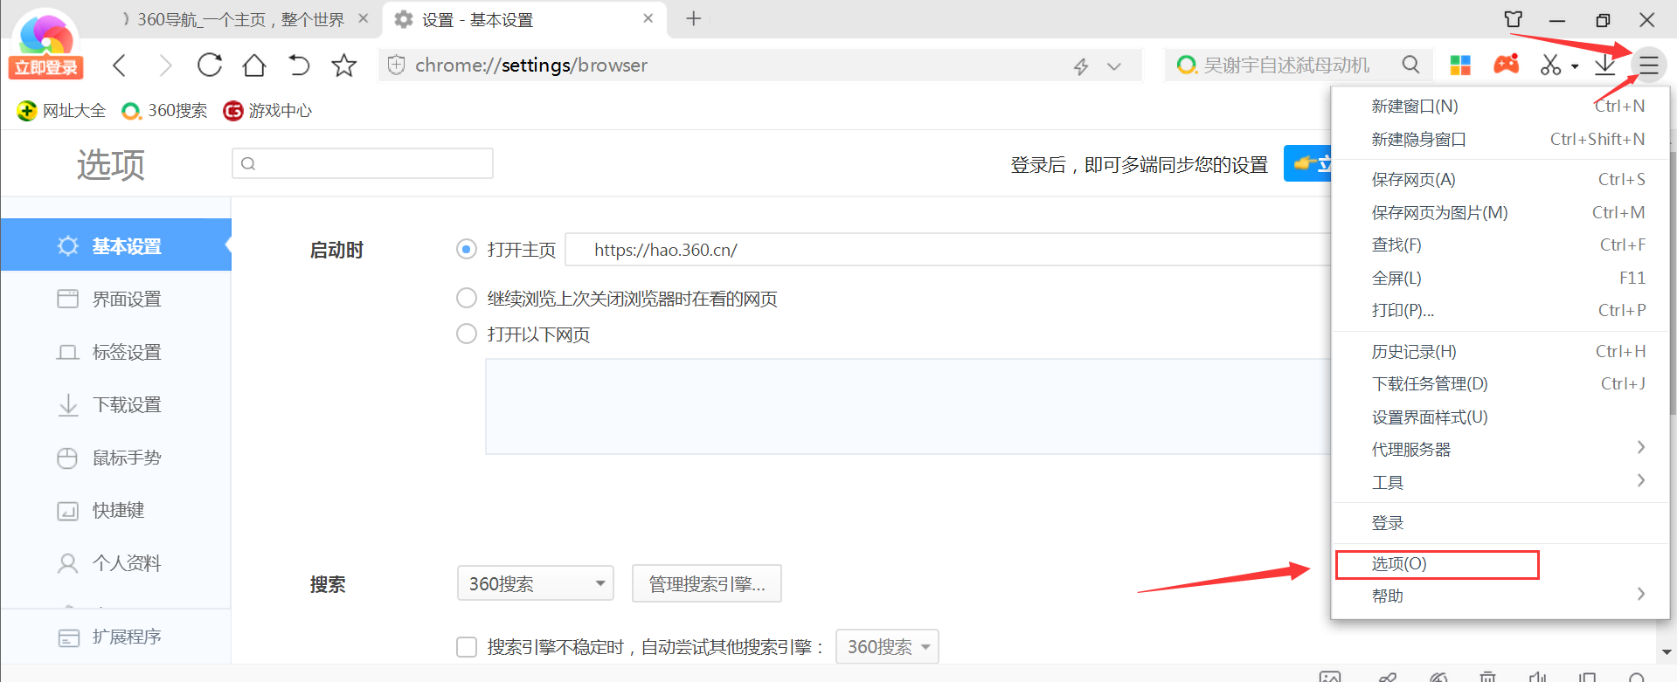
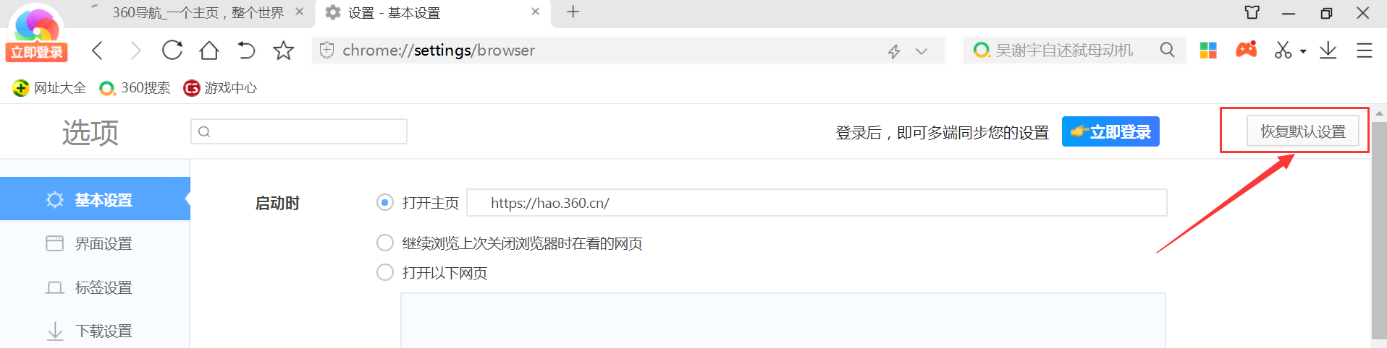

如果重置360极速浏览器（此操作其实重置的是chrome内核的设置）后，还是无法打开vpn弹出的页面，则尝试切换到IE模式，方法如下：
360极速浏览器切换IE模式设置方法：
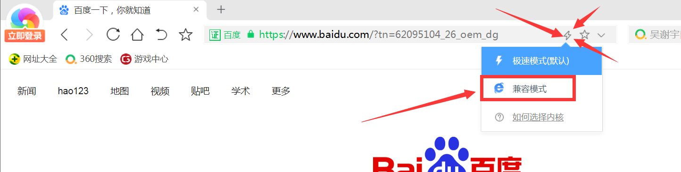
如果切换到IE模式还无法打开正常页面的话，则需要按第1点的方法将IE浏览器的设置重置。

7、搜狗浏览器恢复默认设置方法：
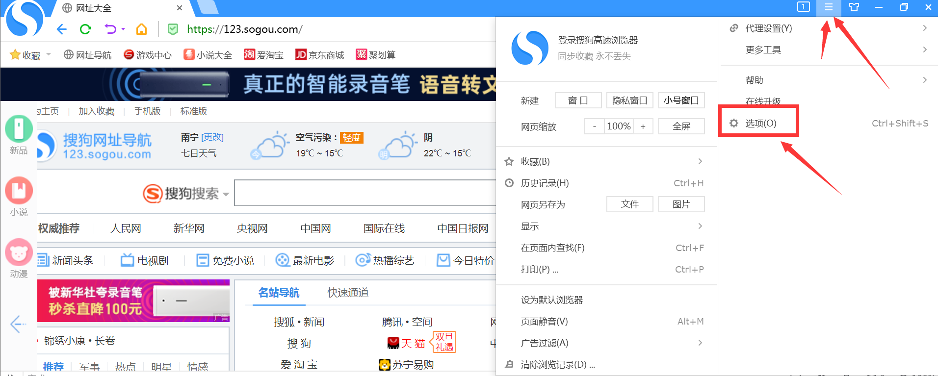
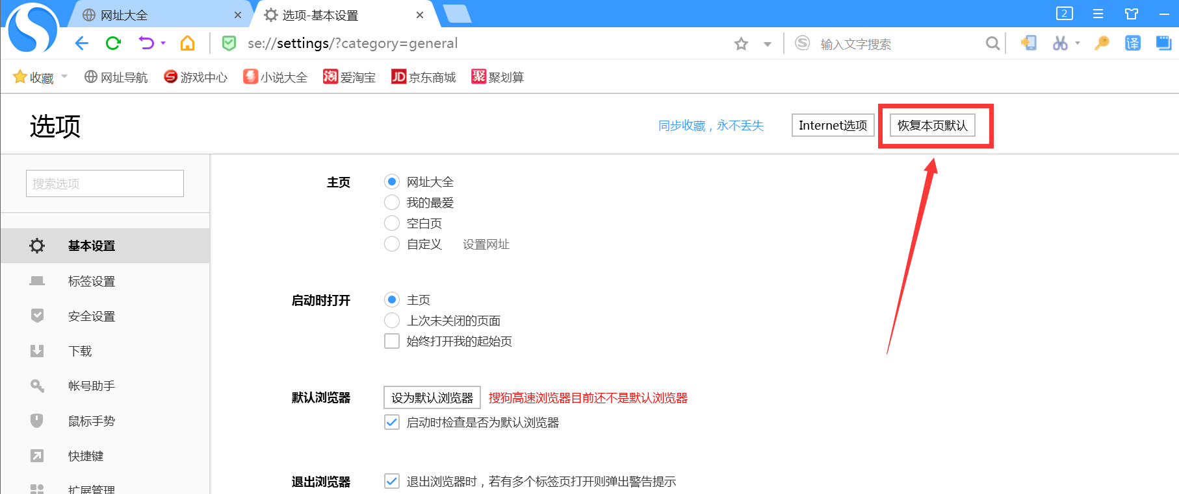

如果重置搜狗浏览器（此操作其实重置的是chrome内核的设置）后，还是无法打开vpn弹出的页面，则尝试切换到IE模式，方法如下：

搜狗浏览器切换IE模式设置方法：

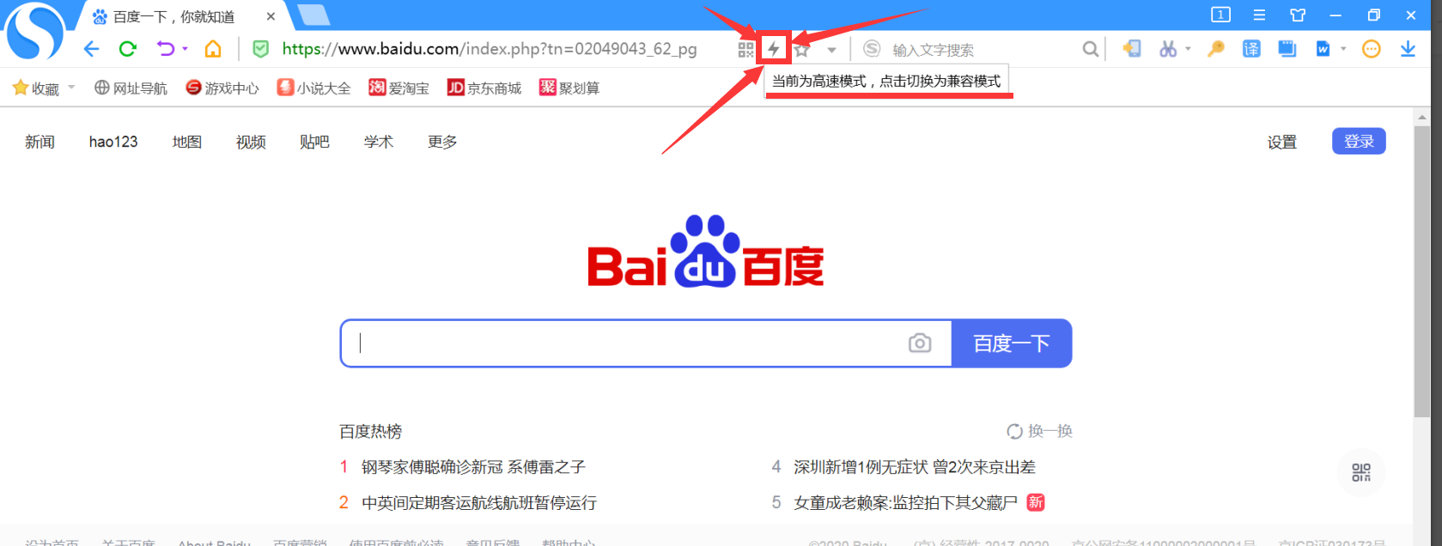
如果切换到IE模式还无法打开正常页面的话，则需要按第1点的方法将IE浏览器的设置重置。

8、QQ浏览器恢复默认设置方法：
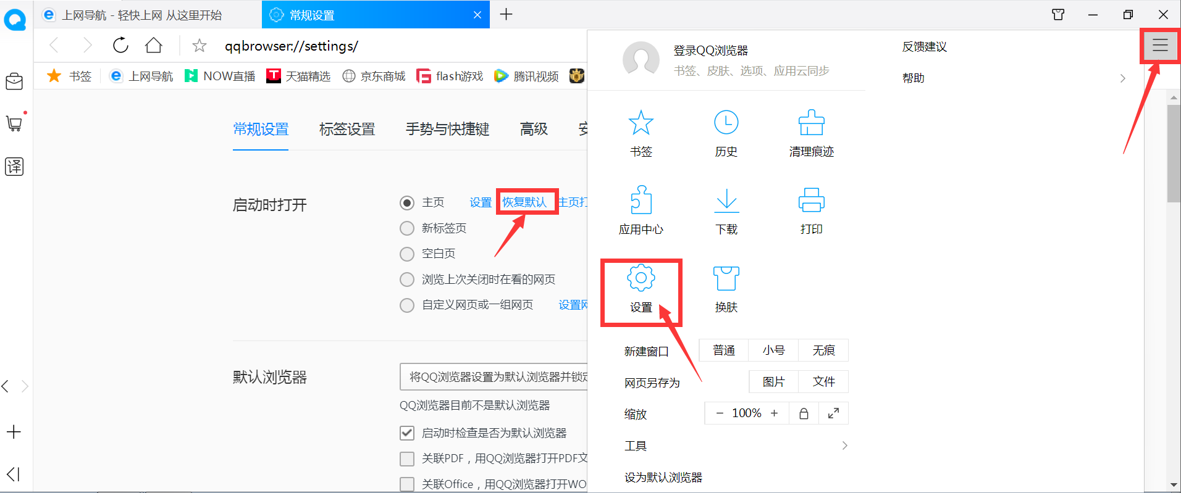
如果重置qq浏览器（此操作其实重置的是chrome内核的设置）后，还是无法打开vpn弹出的页面，则尝试切换到IE模式，方法如下：

QQ浏览器切换IE模式设置方法：

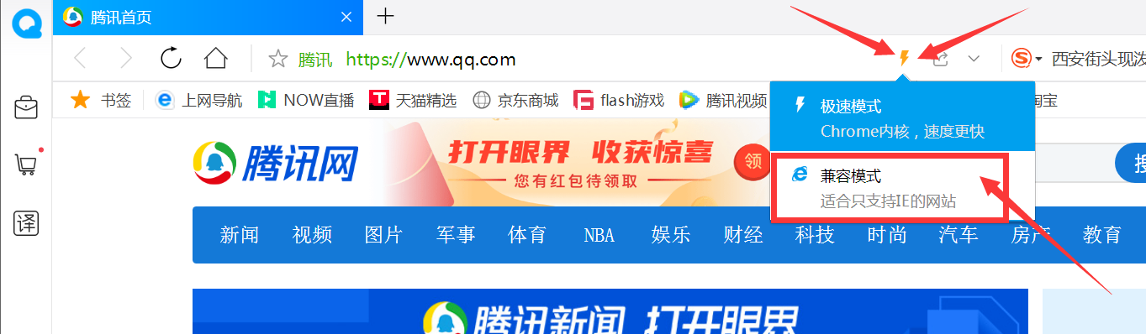
如果切换到IE模式还无法打开正常页面的话，则需要按第1点的方法将IE浏览器的设置重置。

